Государственное общеобразовательное автономное учреждение
«Свободненская специальная (коррекционная) школа-интернат»

Конспект открытого урока в 9 классе
на тему: «Оформление изделий в технике «Декупаж». Создание новогодней игрушки.

Исполнила учитель трудового обучения
Мищенко Марина Анатольевна.

2017 г.
г. Свободный
Тема: «Оформление изделий в технике «Декупаж». Создание новогодней игрушки.
Цель:
- Познакомить учащихся с историей возникновения и развитию техники «декупаж».
- Научить простейшим приёмам начального этапа салфеточной техники «Декупаж».
Задачи:
Обучающая:
- Расширить представление учащихся о разнообразии видов прикладного творчества,
- Сформировать знания о виде прикладного творчества - «декупаж».
Коррекционная:
- Развивать наглядно-образное мышление, познавательный интерес, мелкую моторику.
Воспитательная:
- Воспитывать бережное отношение к работе, аккуратность, бережливость, творчество, художественный вкус;
- Воспитывать интерес к нетрадиционным видам декоративно - прикладного творчества;
Средства обучения:
- Презентация, инструкционная карта, образцы изделий, заготовки (диски), салфетки (бумага с картинками) для вырезания, ножницы, клей ПВА, лак для декупажа, акриловые краски.
Тип урока: комбинированный
Формы работы: фронтальная, индивидуальная.
Ход урока
1 этап. ОРГАНИЗАЦИОННЫЙ МОМЕНТ
Здравствуйте ребята. Скажите пожалуйста какое сейчас время года? (зима). А какой скоро наступит волшебный и сказочный праздник? (новый год). слайд 1,2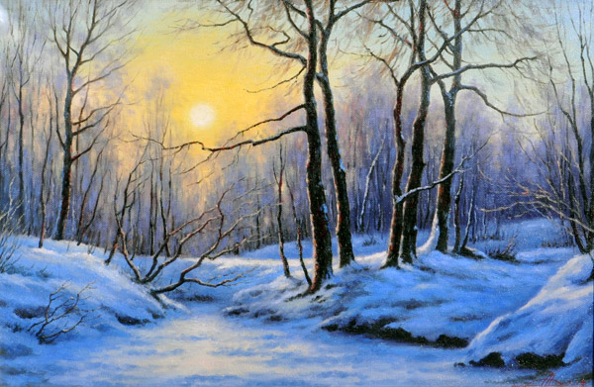 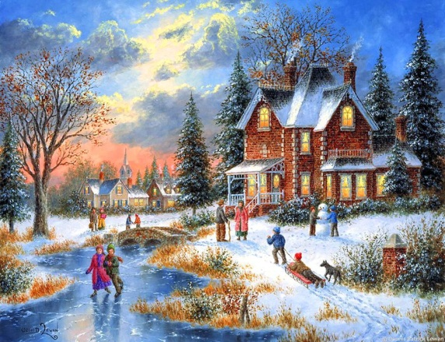
Правильно. И сегодня я хотела бы, чтобы мы с вами создали себе праздничное настроение.
А для этого нам необходимо узнать, что мы с вами будем сегодня делать на уроке. Перед вами на парте стоит коробочка давайте мы ее откроем. В ней много интересного (компакт диск, красивые салфетки с новогодним рисунком, различные украшения в виде снежинок, тесьма разных цветов). Как вы думаете, что можно сделать из этих предметов для предстоящего праздника? Ответы ребят игрушки для ёлки. Да правильно мы сегодня с вами сделаем новогоднюю игрушку в интересной технике. Слайд 3
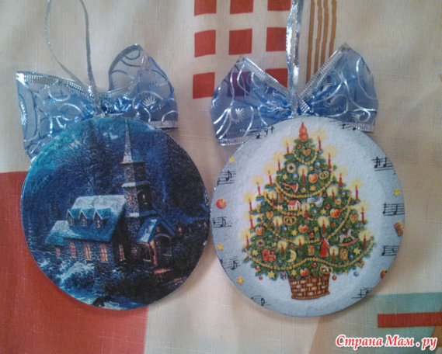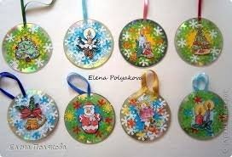
2 этап. АКТУАЛИЗАЦИЯ ОПОРНЫХ ЗНАНИЙ И УМЕНИЙ (беседа)
- Как вы думаете, что такое интерьер? Слайд 4
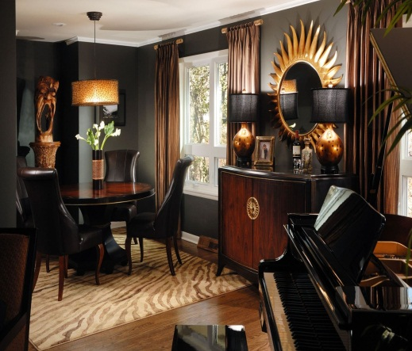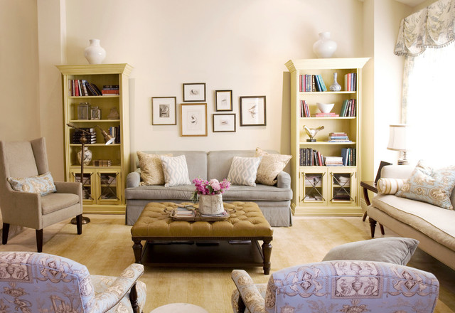
Ответы ребят – оформление внутреннего пространства помещения.
2. Как вы думаете, что создаёт уют в доме?
Ответы ребят – порядок, чистота и красивые вещи.
4. А можем мы своими руками создавать красивые вещи? Слайд 5
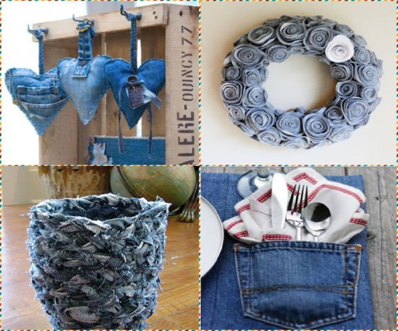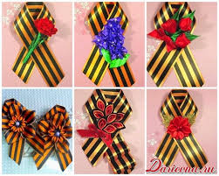
Да, конечно, мы уже многое умеем.
5. Ребята с какими видами прикладного творчества вы уже знакомы?
Дети называют - изонить, вышивка крестиком, вышивка гладью, вязание спицами и крючком, техника канзаши.
6. Как вы думаете, что такое декорирование предмета? (художественное украшение предмета или помещения, легкий и приятный способ сделать домашний очаг уютнее и красивее).
7. Какие предметы можно декорировать? (посуду, мебель, бытовую технику, одежду, кухонную утварь, рамки для фотографий, шкатулки и др.) Слайд 7
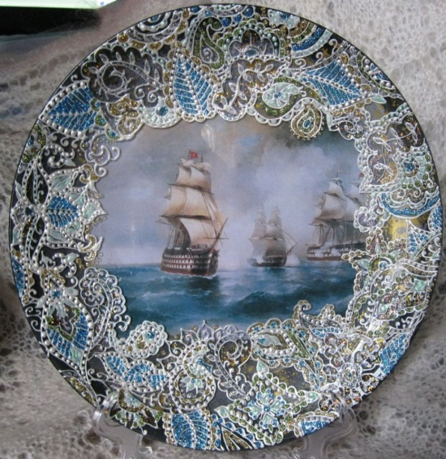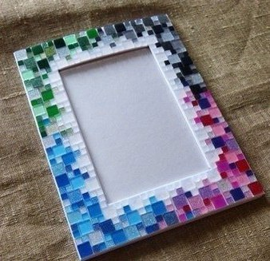
3 этап. ПОЛУЧЕНИЕ НОВОГО МАТЕРИАЛА
Исторические сведения о технике «Декупаж»
Сегодня мне бы хотелось познакомить вас с ещё одним очень интересным видом народного творчества - техникой «декупаж». Слайд 8
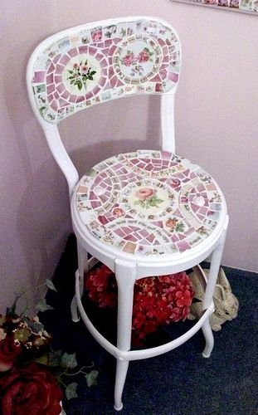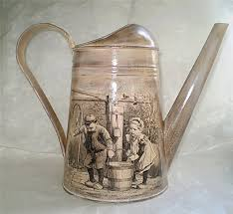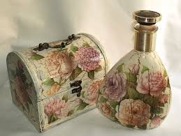
Иногда хочется сделать что-то полезное, красивое, а главное, своими руками. Самое простое, но от этого не менее оригинальное - техника декупаж. Но прежде чем приступить к творчеству необходимо разобраться что же это такое и откуда взялось.
Слово «decoupage» французского происхождения, обозначает «вырезать». Следовательно, декупаж - техника украшения, декорирования, оформления с помощью вырезанных бумажных мотивов.
Такая техника украшения была изобретена китайскими крестьянами в XII веке, именно они сделали тонкую красочную бумагу и стали украшать с ее помощью различные предметы. В Европу этот интересный метод декорирования пришел в XVII-XVIII веках вместе с красивой лаковой китайской мебелью, когда там появилась мода на «Восток». Продавцы не могли удовлетворить огромный спрос, и началось производство подделок. И техника «Декупаж» распространилась по всей Европе. Развившееся течение ничем не уступало китайской технике. Декупаж использовали в своих работах даже знаменитые художники, такие как Матисс и Пикассо. Слайд 9
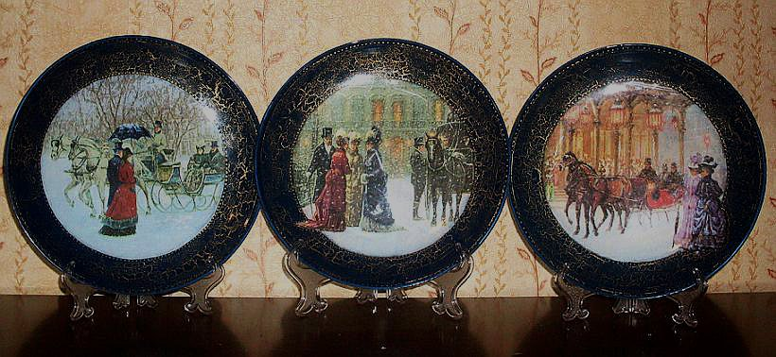
Изделия, выполненные в технике «Декупаж», покрытые лаком, выглядят, как роспись. Сейчас, став популярным хобби, декупаж получил вторую жизнь. Для аппликаций используют мотивы, вырезанные из трёхслойных бумажных салфеток, т.к. салфеточные рисунки лучше всего имитируют роспись. Декорируемые поверхности могут быть самыми разнообразными: стеклянными, керамическими, металлическими, деревянными, картонными или пластиковыми.
Применение техники в современном интерьере. Слайд 9
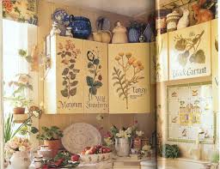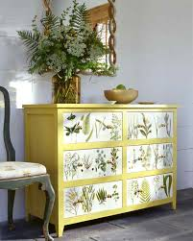
Итак, казалось бы, а что можно украсить бумажными салфетками? На самом деле всё, что вашей душе угодно! Любая, даже самая невзрачная вещица перерождается в новую великолепную, в настоящее произведение искусства. Это могут быть горшки для цветов, посуда, свечи, книги, музыкальные инструменты, шкатулки, сосуды, флаконы, мебель, т.д. и т.п. Даже одежда и обувь может быть украшена вами на свой вкус. Дерево, кожа, текстиль, керамика, металл, гипс, картон - любые поверхности поддаются чудесным преобразованиям.
Основы декупажа.
Для декорирования изделия в технике «Декупаж» вам потребуется:
Слайд 10
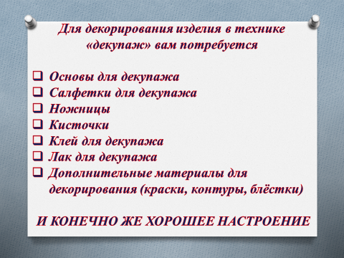
  - Основы для декупажа
(можно «обновлять» старую мебель, декорировать необычные бутыли, сделать красивую шкатулку для рукоделия из крепкой обувной коробки; очень красиво декупаж смотрится на деревянной поверхности и часто украшает интерьер кухни: деревянные бочонки для соли и сахара, разделочные доски, хлебницы и т.д.)
  - салфетки для декупажа
  - ножницы
(лучше использовать небольшие заостренные ножницы с закругленными концами, такими ножницами удобно вырезать небольшие детали из тонкого материала)
  - кисточки
(удобно использовать плоскую полужесткую кисть шириной 1-2см)
  - клей для декупажа
  - лак для декупажа
  - дополнительные материалы для декорирования
(краски, контуры, блестки и т.д.)
4этап. ПРАКТИЧЕСКАЯ РАБОТА «Создание ёлочной игрушки в технике «декупаж».
У вас на партах стоит коробочка со всем необходимым для изготовления ёлочной игрушки, давайте достанем оттуда компакт диск и салфетки.
Техника выполнения (с демонстрацией).
Слайд 11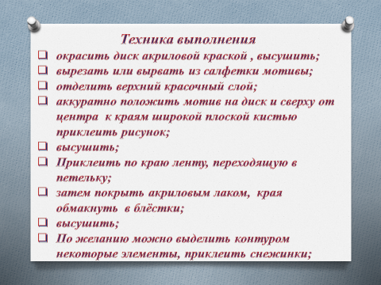
Чтобы игрушка получилась красивой нужно подобрать цветовое сочетание акриловых красок, салфеток и декоративных лент. Окрасить диск акриловой краской, высушить. Выбрать салфетки, вырезать мотивы, отделить верхний красочный слой и аккуратно приклеить на диск. При необходимости можно выделить некоторые элементы акриловыми красками. Когда клей высохнет, мы покроем диск специальным декупажным лаком. Он без запаха и без цвета, что очень важно.
- Прежде чем приступить к практической работе, необходимо вспомнить правила техники безопасности при работе с ножницами и клеем:
Слайд 12
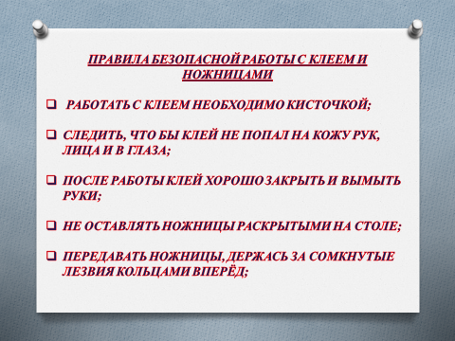
- Работать с клеем необходимо кисточкой.
- Следить, что бы клей не попал на кожу рук, лица и в глаза.
- После работы клей хорошо закрыть и вымыть руки.
- Передавать ножницы, держась за сомкнутые лезвия, кольцами вперёд.
- Не оставлять ножницы на столе раскрытыми.
Учащиеся выполняют работу согласно инструктивной карте.
Инструктивная карта
Слайд 13
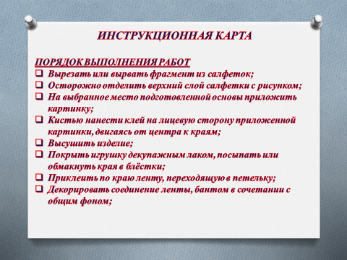
Порядок выполнения работы:
- Вырезать фрагменты рисунков из салфеток;
- Осторожно отделить верхний слой рисунка;
- На выбранное место подготовленной основы приложить вырезанную картинку;
- Кистью нанести клей на лицевую сторону приложенной картинки, двигаясь от центра к краям.
- Высушить изделие.
- Покрыть игрушку декупажныйм лаком, посыпать или обмакнуть края в блёстки.
- Приклеить по краю ленту, переходящую в петельку.
- Декорировать соединение ленты, бантиком в цветовом сочетании с общим фоном игрушки.
ФИЗМИНУТКА
Ребята нас так увлекает работа, но нашим глазам и рукам необходимо отдохнуть давайте отложим в сторону нашу игрушку и сделаем гимнастику. (делаем гимнастику для глаз)
Продолжаем работу
Самоконтроль:
Слайд 14
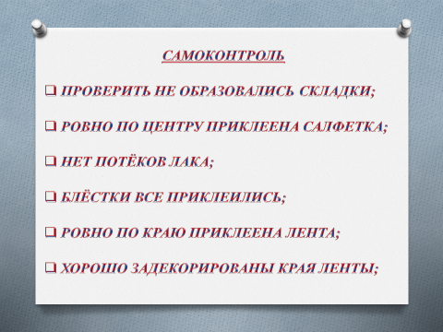
проверить
- не образовались складки,
- ровно по центру приклеена салфетка,
- нет потёков лака,
- все приклеились блёстки (должны не осыпаться),
- ровно по краю лента,
- хорошо задекорированы края ленты
В процессе работы учитель совершает целевые обходы, осуществляется контроль за организацией рабочего места, соблюдением правил техники безопасности, последовательностью выполнения работы.
- этап РЕФЛЕКСИЯ.
Обобщающая беседа:
Ребята как вы думаете
1). Какие поверхности можно декорировать c помощью техники декупаж?
2). Какие лак и краски используются для техники «Декупаж»? Почему?
3). Какие инструменты и приспособления используются в технике «Декупаж»?
Давайте мы с вами немного поговорим. Я начинаю, а вы заканчиваете предложение.
Слайд 15
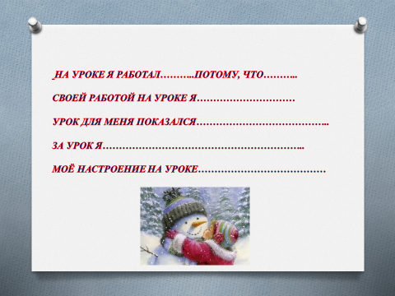
«Аргументация своей работы»
1.На уроке я работал …….., потому что ………
2.Своей работой на уроке я ………
3.Урок для меня показался …….
4.За урок я …..
5.Мое настроение на уроке ……..

- этап. ЗАКЛЮЧИТЕЛЬНАЯ ЧАСТЬ

Слайд 16
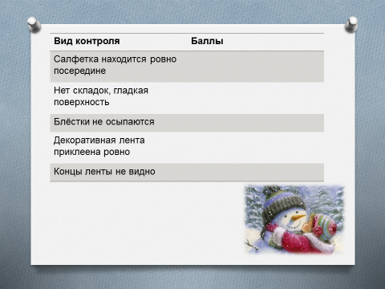
- Проверка и анализ выполненной работы, выставка работ
Самостоятельная оценка и анализ выполненной работы. (за каждый выполненный пункт ставим 1 бал)
Вид контроля | Баллы
Салфетка находится ровно посередине,
Нет складок, гладкая поверхность.
Блёстки не осыпаются
Декоративная лента приклеена ровно по ребру диска
Концы ленты спрятаны под декоративным бантом аккуратно
- Уборка рабочих мест
- Уборка класса

Слайд 17
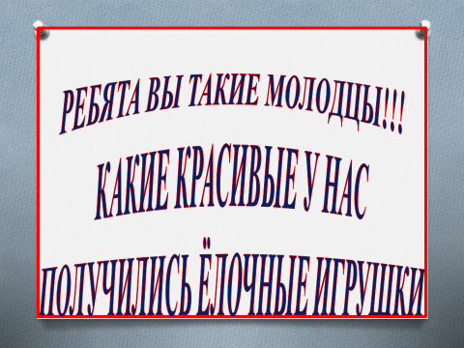

Приложение №1
Инструктивная карта
Порядок выполнения работы:
- Вырезать фрагменты рисунков из салфеток;
- Осторожно отделить верхний слой рисунка;
- На выбранное место подготовленной основы приложить вырезанную картинку;
- Кистью нанести клей на лицевую сторону приложенной картинки, двигаясь от центра к краям.
- Высушить изделие.
- Покрыть игрушку декупажным лаком, посыпать или обмакнуть края в блёстки.
- Приклеить по краю ленту, переходящую в петельку.
- Декорировать соединение ленты, бантиком в цветовом сочетании с общим фоном игрушки.

Самоконтроль:
Слайд 16
проверить
- не образовались складки,
- ровно по центру приклеена салфетка,
- нет потёков лака,
- все приклеились блёстки (должны не осыпаться),
- ровно по краю лента,
- хорошо задекорированы края ленты

Приложение №2

Вид контроля | Баллы
Салфетка находится ровно посередине,
Нет складок, гладкая поверхность.
Блёстки не осыпаются
Декоративная лента приклеена ровно по ребру диска
Концы ленты спрятаны под декоративным бантом аккуратно

